Manual de formación
para soluciones generales en automatización
Totally Integrated Automation (T I A )

Anexo IV
Fundamentos de los sistemas de bus de campo
con SIMATIC S7-300

Este documento fue suministrado por SIEMENS Siemens A&D SCE (Tecnología en Automatización y Accionamientos, Siemens A&D, coopera con la Educación) para formación. Siemens no hace ningún tipo de garantía con respecto a su contenido.

El préstamo o copia de este documento, incluyendo el uso e informe de su contenido, sólo se permite dentro de los centros de formación.

En caso de excepciones se requiere el permiso por escrito de Siemens A&D SCE (Mr. Knust: E-Mail: michael.knust@hvr.siemens.de). Cualquier incumplimiento de estas normas estará sujeto al pago de los posibles perjuicios causados. Todos los derechos quedan reservados para la traducción y posibilidad de patente.

PÁGINA:

1. Inicio 5
1.1 Prefacio 6

2. Jerarquía de Niveles en la Tecnología de Automatización 7

3. Sistemas de Bus de Campo (Una Opción) 9
3.1 INTERBUS-S – Uno de los Primeros 9
3.2 PROFIBUS - Versatilidad 9
3.3 AS-I – Pequeño y rápido 10
3.4 CAN – Bus de Campo sobre ruedas 10

4. Sistemas de Bus Integrado para SIMATIC S7-300 11
4.1 La Interfase - Multipunto (MPI) 11
4.2 La AS- Interfase (AS-I) 11
4.3 El PROFIBUS 11

5. La Interfase - Multipunto (MPI) 12
5.1 Datos Técnicos sobre la MPI 12
5.2 Configuración de una red MPI 13
5.3 Puesta en Marcha de una red MPI 15
5.3.1 Puesta en Marcha de un SIMATIC S7-300 en una red MPI 15
5.3.2 Puesta en Marcha de un Panel de Operador / Estación en una red MPI 19
5.3.3 Puesta en Marcha de un dispositivo de programación / PC en una red MPI 19
5.4 Comunicación por Datos Globales con MPI 23
5.4.1 Funcionalidad del intercambio de datos cíclico 23
5.4.2 Tiempo de respuesta y seguridad en la transmisión 24
5.4.3 Configuración de Datos Globales 24

6. La AS- Interfase 26
6.1 Datos Técnicos sobre la AS- Interfase 26
6.2 Configuración de una AS- Interfase 27
6.2.1 Componentes básicos en una configuración AS- Interfase 28
6.3 Datos Técnicos de una CP 342-1 30
6.4 Proceso del acceso a Bus 31
6.5 Transmisión de datos y seguridad en la transmisión 32
6.6 Puesta en Marcha de la AS- Interfase con una CP342-2 como Maestro 34
6.7 Direccionando los Esclavos de la AS- Interfase 36
6.8 AS- Interfase Versión 2.1 37
6.8.1 AS-I Intercambio de valores binarios con Esclavos A (estándar) 39
6.8.2 AS-I Intercambio de valores binarios con Esclavos B 40
6.8.3 Transmisión AS-I de valores analógicos 42
PAGE:

7. El Profibus 45
7.1 Profibus- FMS 46
7.2 Profibus- PA 47
7.3 Profibus- DP 48
7.3.1 Datos Técnicos sobre Profibus-DP 48
7.3.2 Configuración de Profibus-DP 50
7.3.3 Tipos de elementos en Profibus-DP 50
7.3.4 Configuración del sistema 51
7.4 Proceso del acceso a Bus 53
7.4.1 Configuración de la estructura 54
7.5 Transmisión de datos y seguridad en la transmisión 58
7.5.1 Tiempo de respuesta de Profibus-DP 58
7.5.2 Mecanismos de protección 59
7.6 Puesta en Marcha de Profibus-DP 60
7.6.1 Puesta en Marcha de Profibus-DP con un CPU 315-2DP 60
7.6.2 Puesta en Marcha de Profibus-DP con una CP342-5DP 61
7.6.3 Bloques de una CP342-5DP 61
7.6.3.1 DP-SEND (FC1) 62
7.6.3.2 DP-RECEIVE (FC2) 63
7.6.3.3 AG-SEND (FC5) 64
7.6.3.4 AG-RECEIVE (FC6) 65

1. inicio

El Anexo IV es un módulo de apoyo para comprender mejor los módulos D: Sistemas de Bus de Campo Industrial.

Programación Básica

De STEP 7
2 - 3 días Módulos A
Sistemas de Bus de Campo Industrial
2- 3 días Módulos D
Funciones Adicionales
de Programación STEP 7
2- 3 días Módulos B
Visualización de Procesos
2- 3 días Módulos F
Programación Secuencial
2- 3 días Módulos C
Comunicación IT
con SIMATIC S7
1- 2 días Módulo E

Finalidad del Aprendizaje:

Este documento debería de servir como visión global de los sistemas de bus de campo en general, y debería de introducir al lector en los sistemas de bus integrado de los autómatas S7-300. Estos son:

• Interfase Multi - Punto (MPI)
• AS-Interfase
• PROFIBUS

Requisitos:

Dado que se trata de un documento donde se exponen fundamentos, no se requiere ningún tipo de requisito previo o especial.

1.1 prefacio

En sistemas complejos, con un amplio número de entradas / salidas, ya no es rentable ni práctico el diseñar todo el sistema automatizado bajo un controlador central.
De lo que se trata es dividir el proceso en subprocesos que se asignarán a otros dispositivos de automatización más pequeños. Esos dispositivos se coordinarán a través de controladores de orden superior o a través de ordenadores centrales, los cuales se hayan integrados en el proceso a través de un sistema de bus.
Las entradas / salidas ya no se conectan directamente a los módulos del controlador central, sino que se hayan distribuidas en módulos de E/S conectados al bus de campo con un controlador de señales.

Esta distribución de las tareas de automatización con la conexión de periferia descentralizada presenta las siguientes ventajas:

- Programación más simple a través de programas más pequeños,
- Costes de cableado minimizados, (se reduce el error en el cableado),
- Estructuras de sistemas de averías,
- Modificación simple de la expansión,
- Posiciones cortas para señales críticas, p.e. valores analógicos o contadores de frecuencia, digitalizados en un rango de E/S,
- La flexibilidad de los sistemas automatizados se incrementa con la asignación de la periferia distribuida,
- Disponibilidad de sistemas superiores de gestion de fallos a través de controladores automantenidos,
- Monitorización y diagnosis de errores detectada en el sistema de transmisión,
- Simple Instalación y mantenimiento,

En las páginas siguientes, se mostrará los diferentes sistemas de bus de campo y el ámbito de aplicación con un SIMATIC S7-300.

2. jerarquía de niveles en la tecnología de automatización

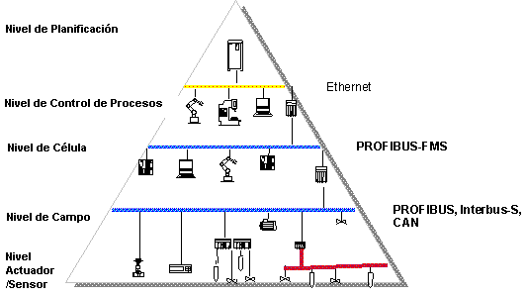
ASI
PROFIBUS / MPI

Internet / Intranet

Para poder gestionar en una empresa las enormes y complejas cantidades de información, se dispone de una jerarquía de diferentes niveles dentro del rango de la automatización.
El intercambio de información tiene lugar dentro y entre los diferentes planos jerarquizados de señales (plano vertical y horizontal).

Cada nivel jerárquico tiene asignado un nivel superior con el que tiene asociado unos requisitos de comunicación. Allí, las diferentes tareas de comunicación no pueden desempeñarse en una única red. Por tanto, debería de desarrollarse diferentes sistemas de comunicación.

En los niveles superiores, se encuentran los sistemas de ordenadores complejos. Grandes cantidades de datos se apilan junto con tiempos de reacción críticos, grandes cantidades de contadores y redes de expansión.

La comunicación en el nivel más bajo de la jerarquía es representado por pequeñas cantidades de datos y flujos de mensajes, tales como pequeños contadores. Aquí, los requisitos de tiempo real son la primera prioridad. La longitud de la red es bastante pequeña.

Se puede distinguir entre cinco tipos de niveles jerárquicos:

• El análisis de la información procedente del proceso de producción, como pueda ser la estipulación de directrices, y estrategias para la producción, tiene lugar en el Nivel de Planificación. En períodos largos, grandes cantidades de datos son transmitidos aquí en rangos amplios.

• La coordinación de una única producción tiene lugar en el Nivel de Control de Proceso. Aquí, el nivel de célula es planteado en términos de trabajos y datos programados y se decide como debe de llevarse a cabo la producción. Este proceso se realiza a través de un ordenador de control, que sirve para configuración, diagnosis, operación y protocolo.

• El Nivel de Célula integra las células de fabricación que son controladas desde un ordenador o desde PLCs. El objetivo principal es el de comunicar sistemas inteligentes.

• En Nivel de Campo, nos encontramos con elementos programables para monitorización y control en lazo abierto y cerrado, tales como PLCs o PCs industriales, los cuales evalúan los datos procedentes del nivel actuador/sensor. Para la conexión con los sistemas superpuestos, se transmiten grandes cantidades de datos con tiempos de reacción críticos.

• El Nivel Actuador-/sensor es una parte integrante del nivel de campo e integra el proceso técnico con el controlador. Esto se produce a través de simples dispositivos de campo, tales como sensores y actuadores. La actualización cíclica más rápida de los datos de entrada/salida se produce en el punto medio, dónde se transmiten los mensajes. La duración de la actualización de los datos de entrada/salida deben de ser más pequeños que el tiempo ciclo del PLC.

3. sistemas de bus de campo (una elección)
Directamente en el rango de los sistemas de bus de campo, existe una multitud de sistemas con estándar competitivos que aseguran un mercado altamente competitivo. A continuación vamos a mostrar los sistemas de bus de campo más conocidos en Europa.

3.1 interbus-s – Uno de los primeros
En 1985, se desarrolló el Interbus-S por la Compañía Phoenix Contact, con el objetivo de evitar costes en el cableado punto a punto de la periferia de PLC.
Interbus-S no quiere representar un medio de comunicación universal, sino simples PLCs, CNCs o sistemas de automatización de procesos conectados a su periferia. La potencia de Interbus-S es una muy alta eficacia de transmisión, con paquetes de datos muy pequeños por nodo.
Interbus-S está diseñado sólo para el nivel jerárquico más bajo. Se limita a conectar sensores y actuadores con su correspondiente PLC. No está diseñado para intercomunicar PLCs entre si en una red.

3.2 profibus - Versatilidad
PROFIBUS (Bus de Proceso de Campo) está cualificado para redes con elementos complejos con protocolo multimaestro.
PROFIBUS recibe su nombre de la Norma DIN 19245, la cual extiende su utilización desde el rango de campo hasta el nivel de control de procesos.
En principio, se aplica con un perfil de protocolo PROFIBUS-DP (E/S Distribuidas) en el nivel inferior de actuadores/sensores. Para optimizar costes en la activación de un gran número de sensores y actuadores, ofrece la integración del bus en niveles de orden más bajo, como pueda ser AS-I.

3.3 AS-I – pequeño y rápido
La AS-I (Interfase Actuador Sensor) se ajusta a los requisitos del nivel más bajo.
AS-I opera actuadores y sensores con el primer nivel de control y los sustituye por módulos de cables, armarios de distribución y terminales de conexión. Por todo esto, AS-I es un estándar abierto. Muchos fabricantes ofrecen sensores/actuadores inteligentes compatibles con AS-I, para poder transferir mayor información que solo ‘1’ y ‘0’.
AS-I es especialmente fácil en la manipulación de datos. Los elementos de campo se conectan directamente a un cable plano de dos hilos sin apantallar. En definitiva, la instalación puede llevarse a cabo por personal sin experiencia.
AS-I es rápido, sencillo, rentable y una aplicación segura con futuro, dado que más de la mitad del mercado mundial de fabricantes de sensores y actuadores ofrecen productos compatibles con AS-I.

3.4 CAN – bus de campo sobre ruedas
El sistema de bus CAN (Área de Red de Controladores) fue inicialmente desarrollado por Bosch en cooperación con Intel, para reducir módulos de cables en la industria del Automóvil. Cuando se comparan los requisitos del bus KFZ con estos sistemas de bus de campo industrial, se pueden apreciar sorprendentes similitudes:

• Menores costes,
• Funcionalidad segura bajo condiciones ambientales adversas,
• Alta capacidad en tiempo real y
• Sencilla gestión de los datos.

CAN está, por tanto, perfectamente diseñado para elaborar redes de sensores/actuadores inteligentes en las máquinas.

4. sistemas de bus integrado para el SIMATIC S7-300
En el marco de la ‘Automatización Totalmente Integrada’, los diferentes sistemas de bus, como componentes integrales, fueron introducidos en el SIMATIC S7-300.
Pasamos ahora a explicar los tres sistemas de bus en profundidad:

4.1 Interfase Multipunto (MPI)
Este sistema de bus fue principalmente desarrollado cono interfase de programación. MPI sirve además como medio de comunicación entre componentes que trabajan como ‘interfase hombre / máquina’ y como medio de comunicación homogénea entre dispositivos de automatización.

4.2 AS- Interfase (AS-I)
La AS-Interfase es un sistema de red aplicada a sensores y actuadores binarios en el rango más bajo de campo.

4.3 Profibus
PROFIBUS es un sistema de bus utilizado en el nivel de campo, así como en células de redes con pequeñas cantidades de nodos.
Existen tres perfiles de protocolo en PROFIBUS que pueden operar juntos en un circuito (con cable RS 485 de fibra óptica).

• PROFIBUS-FMS (eSpecificación de Mensajes de Campo) está diseñado para la comunicación de autómatas en pequeñas células de red, unos con otros, y para la comunicación con elementos de campo con interfase FMS.
• PROFIBUS-DP (Periferia Distribuida) es el perfil de protocolo para la conexión de E/S distribuidas en el nivel de campo, p.e. módulos ET 200, con un muy rápido tiempo de respuesta.
• PROFIBUS-PA (Automatización de Procesos) es la comunicación compatible, adicional a PROFIBUS-DP, con la tecnología de transmisión, que permite a los usuarios ir a un área EX. La tecnología de transmisión de PROFIBUS-PA se corresponde con el estándar internacional IEC 1158-2.

Desde el punto de vista de este documento, vamos a referirnos sólo a PROFIBUS-DP. Es un caso de aplicación muy común, junto con el SIMATIC S7-300, tanto que incluso existe como interfase integrado en el propio autómata.
5. la Interfase MultiPunto (MPI)
Este sistema de bus se desarrolló como una interfase de programa para SIMATIC S7. La MPI sirve además como medio de comunicación entre los componentes que se utilizan como ‘Interfase Hombre Máquina’ y como medio homogéneo de comunicación entre elementos de automatización.
El área de operación de MPI y PROFIBUS se divide en muchas áreas, en las que MPI es considerablemente más rentable. Esta interfase ya se encuentra disponible en todos los productos SIMATIC S7.
La desventaja considerable frente a PROFIBUS es que el protocolo de transmisión es ‘’Estándar SIEMENS’, lo que significa que ningún producto que no sea SIEMENS puede ser integrado en este tipo de bus.

5.1 datos técnicos sobre la MPI
La MPI (Interfase MultiPunto) es una de las muchas interfases de comunicación integradas en el SIMATIC S7, que pueden conectarse simultáneamente con otros elementos de programación/PCs a través de STEP 7, sistemas HMI (Paneles de Operador / Estaciones de trabajo), S7-300, M7-300, S7-400 y M7-400.
Puede utilizarse para uniones simples en redes y permite las siguientes formas de comunicación:

- Con el servicio de Datos Globales, las CPUs interconectadas en red pueden intercambiar datos cíclicamente unas con otras. Una CPU S7-300 puede intercambiar un máximo de 4 paquetes con al menos 22 bytes, y en STEP 7 V4.x como máximo 15 CPUs pueden participar en el intercambio de datos.
- La Programación y Diagnosis de Errores puede ejecutarse vía MPI desde otros elementos de programación/PCs a todos los PLCs conectados a la red. La interfase MPI de la CPU es directamente conectado al bus interno de comunicaciones (BUS K) del S7-300. Los módulos de Función (FM) y módulos de comunicación (CP) son conmutados directamente por MPI con la conexión Bus-K desde la PG.
- La conexión desde los paneles de operador/estaciones de operador al PLC SIMATIC S7 es muy simple con MPI. Allí, los servicios de comunicaciones son soportados por defecto y ya no son necesarios los FBs estándar de SIMATIC S5.

Los siguientes datos de ejecución son proporcionados por SIEMENS en su interfase MPI:

- Max. de 32 participantes MPI
- Cada CPU tiene la posibilidad de un máx. de 8 conexiones de comunicación dinámica para la comunicación básica con un SIMATIC S7/M7-300/-400.
- Cada CPU puede operar un máx. de 4 conexiones de comunicación estática con PG/PC, Sistemas SIMATIC HMI y SIMATIC S7/M7-300/400.
- Velocidad de transmisión de datos desde 187,5 kbit/s hasta 12Mbit/s
- Posibilidades flexibles de configuración en el bus o estructura en árbol (con repetidores)
- Máx. longitud de cable 10km
- Interfase: RS485
5.2 configuracion de una red MPI
La configuración de una red MPI se asemeja a lo siguiente:

Terminal: ON
Terminal: ON
SIMATIC S7-300
SIMATIC S7-300
Panel de Operador OP7
Max 10 Repetidores
PC o elemento de programación con interfase MPI
Dir. MPI: 2
Dir. MPI: 5
Dir. MPI: 4
Dir. MPI: 1

Se puede interconectar hasta 32 participantes. Cada uno de ellos puede monitorizarse. Debe de tenerse en cuenta que los módulos de comunicación (CPs) y módulos de función que se encuentren en un SIMATIC S7-300 tienen también su propia dirección MPI, con lo que cuenta como un nodo o participante más.
Las direcciones de los nodos deben de encontrarse entre 0 y 31 (configuración estándar).
Normalmente, no se suele asignar la dirección 0 (dirección estándar para los elementos de programación. P.e. PC/PG) en una configuración de red con elementos de programación adicionales.
En el caso de tener un panel de operador en la red MPI, se le suele asignar la dirección 1 (dirección estándar para un panel de operador).

Para evitar pérdidas en los cables, asegúrese de que los últimos nodos o participantes de la red MPI tenga puesto a ‘ON’ la resistencia de cierre de bus.

La red MPI utiliza un cable de dos hilos apantallado y de una longitud máxima de 50 m. Esos 50 m se miden desde el primer nodo hasta el último nodo de la red MPI.
En caso de necesitarse una distancia mayor, se necesitará utilizar repetidores RS 485. La lóngitud máxima de cable entre dos repetidores RS 485 es de 1000 m , siempre y cuando no se encuentre otro nodo entre los dos repetidores. Se pueden colocar hasta 10 repetidores en fila.
Los componentes que intervienen en una configuración MPI, esto es, conectores, cable y repetidores RS485, son los mismos que los utilizados en una red PROFIBUS.
Por tanto, la red puede configurarse como estructura lineal o en estructura árbol, con la ayuda de repetidores.

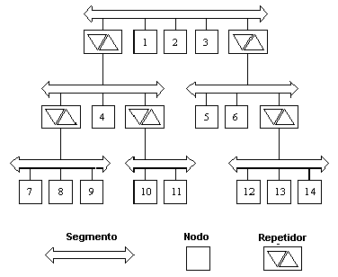

Ejemplo de una estructura en árbol, utilizando repetidores

Cuando existe una red PROFIBUS-DP en un sistema, debería de tenerse en cuenta en la fase de configuración, y añadirla al proyecto de la programadora, junto con el cableado MPI.
5.3 puesta en marcha de una red MPI
Para que todos los nodos puedan comunicarse en la red MPI, cada nodo debe de contener una dirección MPI, una dirección MPI máxima y una velocidad de comunicación. Se seguirán las siguientes reglas:

- Todas las direcciones MPI de una subred deben de ser diferentes.
- La dirección MPI más alta debe de ser mayor o igual a la dirección MPI del último nodo, y la velocidad de transmisión debe de ser igual en todos los nodos.

5.3.1 puesta en marcha de un SIMATIC S7-300 en una red MPI
En un SIMATIC S7-300, se debe de tener en cuenta que los módulos de comunicación (CPs) y módulos de función (FMs) tienen una dirección MPI única. Esta dirección es asignada automáticamente en la CPU, según como se encuentren los módulos colocados a su derecha en el bastidor. De manera genérica, el direccionamiento de los diferentes módulos sería:

CPU: Dirección MPI
CP/FM1: Dirección MPI + 1
CP/FM2: Dirección MPI + 2

Según esto, el acceso directo al módulo se realiza a través del dispositivo de programación a través de la CPU en el módulo correspondiente. Este acceso tiene lugar en el S7-300 a través del bus interno de comunicaciones (BUS K).

Tras introducir la configuración de los módulos, con Configuración Hardware, se puede configurar la conexión del PLC en la red MPI. Se seguirán los siguientes pasos:

1. El PLC debe de conectarse con el elemento de programación, a través del MPI. Todavía no se detecta en la red MPI.

2. Hacemos doble click en la CPU en la tabla de configuración.

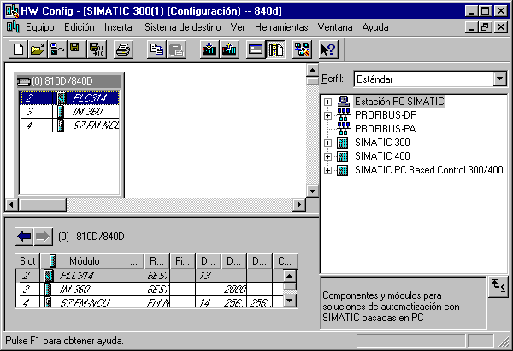
Doble click en la CPU!

3. Hacemos click en Propiedades.

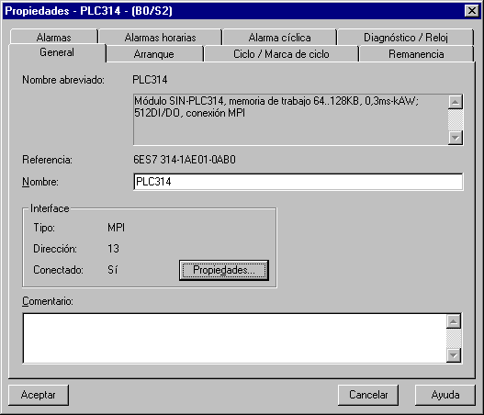
Click en ‘Propiedades’

4. En propiedades de la interfase MPI, se especifica sólo la dirección MPI de la CPU elegida (la dirección MPI no puede ser mayor que la máxima dirección MPI) y elegimos la subred MPI donde va conectada.
Cuando se quiera modificar la dirección de la estación MPI más alta o la velocidad de comunicación, haremos clic en Propiedades.

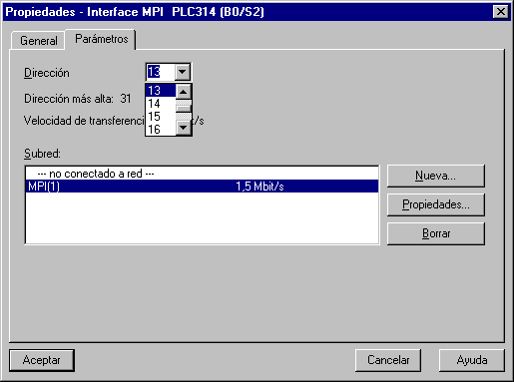
Elegimos la subred MPI!
Elegimos la dirección MPI
Elegimos las ‘Propiedades’ de la subred MPI!

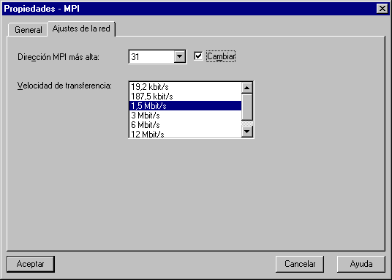
Elegimos la dirección MPI de la estación más alta
Elegimos la velocidad de comunicación

5. Confirmamos los cambios en la configuración → Aceptar → Aceptar → Aceptar.

- Cargamos ahora la modificación en la configuración en la CPU (El selector de modo de la CPU deberá estar en STOP).
En la configuración hardware de las direcciones MPI para la CP y FM se introdujeron automáticamente por el software.

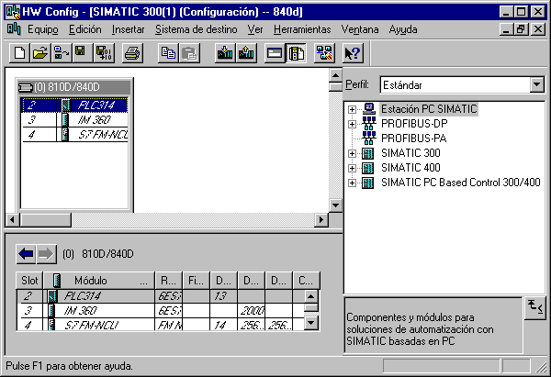
Click en ‘Cargar en Módulo’!

Para comprobar la capacidad de operación de la conexión MPI se puede, por ejemplo, acceder a través de una PG/PC a un nodo de la red (PLC) y cambiar su estado operativo.Si se produce una comunicación con errores, se modificará la configuración de la PG/PC. Debemos asegurarnos de que se ha seleccionado la dirección MPI correcta. Además, deberá coincidir las propiedades de la velocidad de comunicación y la dirección MPI de la estación más alta.
Puede que exista también un error en el cableado de los terminales del bus. Por tanto, se comprobará que las resistencias de todos los conectores de la red MPI se encuentren en su posición correcta y que la longitud total del cableado no exceda de los valores máximos permitidos.

5.3.2 puesta en marcha de un panel de operador / estación de operador en una red MPI
Los paneles de operador / estaciones de operador deben de ser también configurados en la red MPI. La configuración de la dirección MPI, la dirección de la estación más alta y la velocidad de la transmisión, así como la asignación a una subred y su correspondiente interlocutor de comunicaciones, tiene lugar a través de herramientas especiales de configuración, como pueda ser ProTool.
Para más información sobre la configuración de los paneles de operador/estaciones de operador, referirse a sus manuales correspondientes.

5.3.3 puesta en marcha de una pg / PC en una red mpi
Existen muchas posibilidades para conectar una PG/PC a una red MPI. Estas pueden ser tarjetas MPI en formato PCI, en formato PCMCIA o, como alternativa a través del puerto serie, con el PC-Adapter.
En la puesta en marcha de una PG /PC en una red MPI, se debe de configurar los parámetros que corresponden a dirección MPI, la dirección de la estación más alta y la velocidad de la transmisión. En el ejemplo siguiente, se muestra la configuración de un PC-Adapter:

1. Ejecutamos ‘Ajustar Interfase PG-PC ‘. ( → Inicio → SIMATIC → STEP 7 → Ajustar Interfase PG-PC)

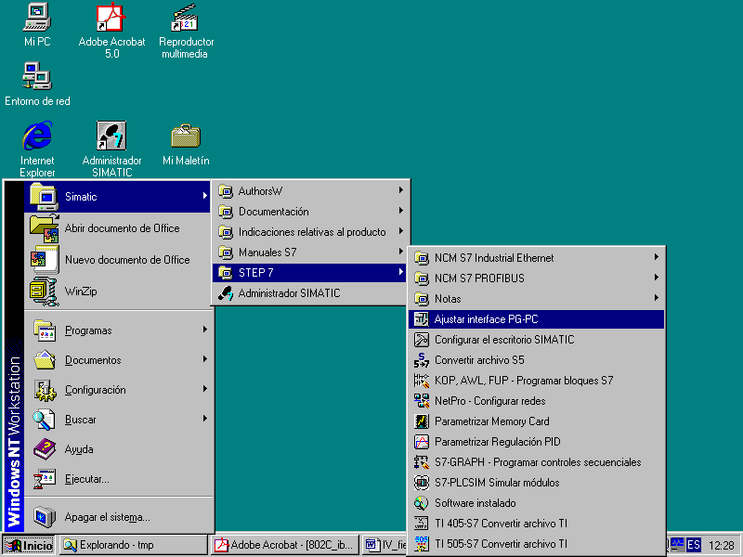
Click en ‘Ajustar Interfase PG-PC

2. Pulsamos en Seleccionar para elegir la interfase MPI ( → Seleccionar ).

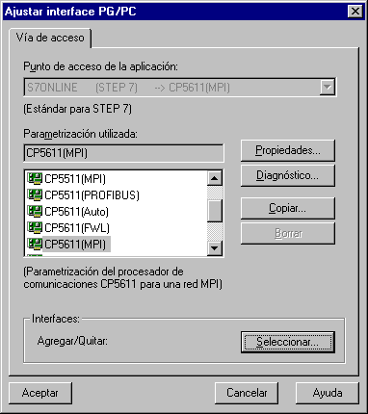
Pulsamos en ‘Seleccionar‘

3. Seleccionar el módulo (p.e. → PC-Adapter) e instalar (→Instalar).

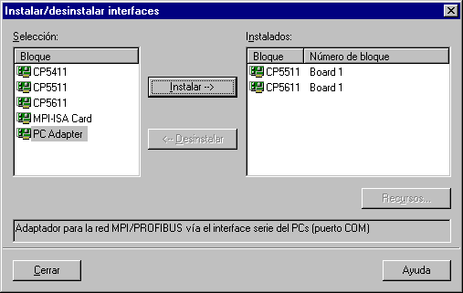
Pulsamos en ‘Instalar‘
Elegimos ‘PC Adapter‘

4. Elegimos el dispositivo deseado (p.e. → PC Adapter → Cerrar )

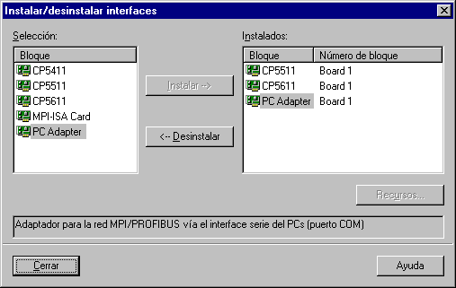
Debe de aparecer ‘PC Adapter‘

5. Seleccionamos las propiedades del módulo MPI (p.e. → PC Adapter(MPI) → Propiedades).

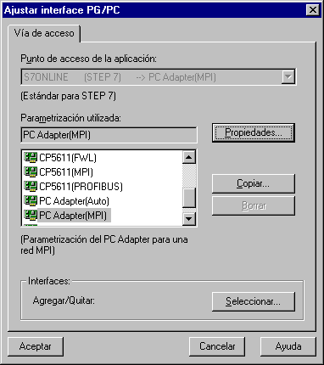
Click en ‘PC Adapter'!
Click en ‘Propiedades’!

6. Introducimos la dirección MPI, timeout, dirección más alta, etc.

Nota: Se recomienda utilizar los valores por defecto.
Dirección MPI de la PC/PG
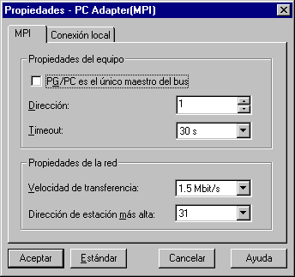
Velocidad de Transferencia
Dirección de estación más alta
Timeout!

7. Aceptamos los cambios ( → Aceptar → Aceptar ).

5.4 comunicación por datos globales por MPI
La comunicación por datos globales es posible con datos simples como entradas, salidas, marcas y áreas de bloques de datos, intercambiados entre CPUs S7-300 y S7-400 a través de la interfase MPI.
Estos datos de la CPU S7-300/400 es una posibilidad de comunicación integrada que posibilita el intercambio cíclico de datos sien tener módulos de conexión extra en ellos.
La puesta en marcha se lleva a cabo a través de una simple parametrización.

5.4.1 funcionalidad del intercambio cíclico de datos
El intercambio cíclico de datos tiene lugar justo en el punto en que se produce el intercambio de imágenes de proceso. La CPU envía los datos globales al final del ciclo y lee los datos a inicio del ciclo.
Por tanto, una CPU S7-300/400 envía los datos simultáneamente con todas las otras CPUs conectadas a la red MPI (Broadcast). En la tabla de datos globales se puede introducir hasta 15 estaciones o nodos diferentes.
Con la ayuda de un factor de scan, introducido en la tabla de datos globales, se puede configurar el número de ciclos de scan necesarios para intercambiar los datos.

El máximo número de datos transmitidos depende del tipo de CPU:

CPU 31x CPU 412 CPU 413 CPU 414 CPU 416
8Bytes 32Bytes 32Bytes 32Bytes 32Bytes

Proceso de Broadcast:
Las llamadas estándar y el procesamiento de datos se llevan a cabo a través de un broadcast en una red, sin tener que esperar un mensaje de retorno. Cuando se envían diferentes datos globales en una CPU se producen solapamientos.

.
5.4.2 tiempo de reacción y seguridad en la trasmisión
El tiempo de reacción depende del tiempo ciclo del programa de usuario y hace un promedio de un tiempo de orden n (factor proporcional de scan de los GD).
El tiempo de reacción puede calcularse, aproximadamente, con la siguiente fórmula:

Tmax. = Tiempo Ciclo de Envío * Factor U de envío + tiempo ciclo de Recepción + Nº Tln de MPI.

Este proceso es del tipo broadcast y no garantiza la seguridad en los datos. Por tanto, la comunicación por datos globales no se encuentra catalogada dentro de aplicaciones seguras entre los diferentes componentes de un sistema.

5.4.3 configuración de datos globales
La comunicación por Datos Globales no se programa, sino que se configura.
Se genera una tabla de datos globales con STEP 7, dónde se especificará los datos de configuración para el intercambio de información. Todas las CPUs SIMATIC S7-300/400 que participan en la comunicación por datos globales deben de encontrarse en el mismo proyecto STEP 7 y, como se describe en el punto 5.3.1, se encuentran formando parte de la misma red MPI.
(Se puede encontrar más información en el manual de STEP 7).

La configuración de la red MPI y la configuración de la tabla de datos globales se realiza de la siguiente forma:

1. Abrimos un proyecto.

2. Elegimos las propiedades de la red MPI (con Editar).

- Dirección de la estación MPI más alta
- Velocidad de Transferencia
3. Nos aseguraremos que todas las CPU’s tienen diferentes direcciones MPI.

4. Seleccionamos la red MPI ( → MPI(1) ).
5. Definimos los datos globales en la tabla GD (→ Herramientas → Definir Datos Globales)

- Introducimos una CPU (→ Resaltamos el campo → Editar → CPU)
- Introducimos, p.e., marcas, salidas y entradas
- Cada línea pertenece a un emisor (→ Editar → Emisor)
- Compilamos la tablas de datos globales (→ Tabla GD →Compilar)
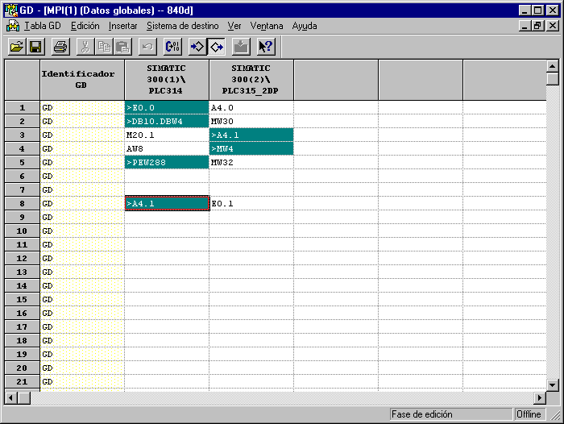
Función imposible!

La entrada recibida E0.1 se escribe en la imagen de proceso de entrada (PAE). Si la salida A4.0 no se recibe, la salida no puede ser asignada al programa de la CPU receptora s.El rango de E/S, por tanto, no podrá transferirse.
Tabla de Datos Globales

6. Cargamos los datos de configuración en las CPUs ( → Sistema de Destino → Cargar en Módulo)

Ahora, la CPU emisora enviará los datos globales al final del ciclo, y la CPU receptora leerá estos datos a inicio del ciclo.

Nota: Se debe tener en cuenta que la lectura de los datos globales tiene lugar antes de la lectura de la PAE y del procesamiento del programa.
El envío de los datos globales se confirma primero, antes del procesamiento del programa y lectura de la PAA en los módulos.

6. La AS-Interfase

El Actuador – Sensor - Interfase (AS-I) sirve como medio de transmisión de información en el nivel de campo y, como PROFIBUS, es un estándar abierto. Existe multitud de fabricantes que ofrecen productos e interfases AS-I. El AS-Interfase posibilita una simple y extremadamente eficiente integración de sensores y actuadores en la comunicación industrial, transmitiendo los estados de estos sensores/actuadores y tensión auxiliar. Con este sistema, los sensores y actuadores binarios son controlados a través de PLCs. Tradicionalmente, estos sensores binarios eran cableados a través de dos hilos al módulo de entradas de los controladores. AS-I reemplaza todo ese cableado con un simple cable de dos hilos, el cual conecta a todos los sensores y actuadores.
A través de un diseño robusto y un grado de protección IP65 o IP67, el AS-Interfase se aplica en el nivel más bajo del área de campo, el cual se encuentra sometido a condiciones de trabajo extremas.

6.1 datos técnicos de la AS- Interfase

Los datos técnicos y los protocolos de transmisión del AS -Interfase se especifican en la Norma EN 50 295.

Aquí se especifican los datos de ejecución para el AS-Interfase:

- Máx. 31 nodos AS-I con 4 Bit E/S de datos de usuario
- Máx. 124 sensores/actuadores de E/S
- Proceso de acceso con sondeo cíclico en el proceso maestro / esclavo
- Tiempo ciclo máximo 5ms
- Identificación segura de errores e iteración de marcos de fallos.
- Medio de transmisión a través de un cable de dos hilos (2 x 1,5 mm² ) para datos y un máximo de 2A de alimentación auxiliar para AS-I. La fuente de alimentación es de 30 V DC. La señal de la transmisión de datos es modulada. Una fuente de alimentación adicional de 24V DC (fuente auxiliar) es posible.
- Conexión y ensamblaje de los componentes AS-I con un método de material aislante.
- Módulo esclavo AS-I con un circuito integrado (AS-I chip) que no requiere procesador ni software. Esto conlleva a un proceso aproximadamente libre de retardos en el proceso de los módulos esclavos.
- Sensores y actuadores AS-I directamente integrados con los chips AS-I.
- Posibilidad de configuración flexible, como el diseño de estructuras lineales, en estrella o en árbol.
- Longitud máxima de cable de 100m o 300m (con repetidores)

6.2 Configuración de la AS-Interfase

Una configuración de un AS-Interfase puede parecerse a lo siguiente:

Maestro AS-I (p.e. S7-300) con CP342-2
Fuente Alim. (24V DC)

Fuente Alim. AS-I (30V DC)
Esclavos AS-I
4I 4O 2I 4O
2O
Esclavo AS-I
4I
4O
AS-I slave
Repetidor
Esclavo AS-I
4I
4O
Esclavo AS-I
4I
4O

Adicionalmente, el direccionamiento de los esclavos AS-I necesitan de un dispositivo de direccionamiento:

+
Dispositivo de direccionamiento para esclavos AS-I

El AS-Interfase es un sistema monomaestro. Por tanto, siempre existirá un maestro y hasta 31 esclavos en cada sistema con una CP342-2. Si se necesitaran más esclavos, se insertará un sistema AS-Interfase con su maestro correspondiente.

6.2.1 Componentes básicos de un AS-Interfase:

Los AS-Interfases se desglosan en los siguientes componentes:
- Fuente de alimentación 30V DC.
La fuente de alimentación de 30V se acopla directamente al sistema.

- Circuito de datos AS-I a través de un cable de dos hilos sin apantallar.
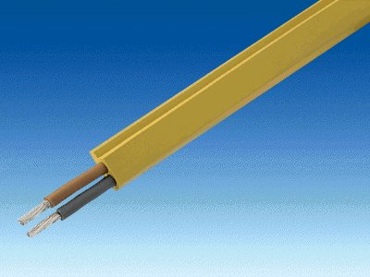
La conexión de los componentes AS-I tiene lugar a través de un método de aislamiento que consiste en un cable aplanado para evitar errores en el cableado.

- Maestro AS-I como elemento de conexión para el control a través de un programa de usuario o a través de un controlador de un nivel de bus superior.
A través del maestro AS-I, el usuario puede tener acceso a los datos de E/S del esclavo AS-I. Esto se produce en el S7-300 a través del programa de la CPU.

- Esclavos AS-I con el esclavo ASIC
En el AS-Interfase, existe una extensa posibilidad de elección de esclavos de diferentes fabricantes. Cada esclavo debe de asignarse, a través de la puesta en marcha, una dirección AS-I y después se guardará. El direccionamiento se puede dar a través de un dispositivo de programación o a través del maestro, donde cada esclavo se encuentra cableado al módulo. Esto funciona también con un único esclavo.

- Dispositivo de configuración para configurar las direcciones de los esclavos

Con la Unidad de Programación y Puesta en Marcha (PSG), las direcciones de los esclavos AS-I pueden configurarse con facilidad.

- Opcional: Repetidor para longitud de cable adicional de hasta 300 m (100m sin repetidor)
Para poder implementar una configuración de bus con una expansión mayor (p.e. con sistemas materiales), los repetidores deben de ser interpuestos. Esto es conectado con el circuito de datos AS-I.

- Opcional: Fuente de alimentación adicional de 24V DC para alimentación auxiliar

Cuando un esclavo AS-I necesita más de 100mA, o todos los esclavos requieran más de 2A, se requiere de una fuente de alimentación adicional de 24V DC. Esto se conecta a través de un cable de red AS-I (negro) con los contactos de fuente de alimentación auxiliar de los esclavos.

- Cable de red AS-I para la fuente de alimentación auxiliar a través de un cable de dos hilos sin apantallar.
La conexión de la fuente de alimentación auxiliar tiene lugar a través de un método de aislamiento que consiste en un cable aplanado para evitar errores en el cableado.
  - datos técnicos sobre la CP 342-2

El maestro del AS-Interfase CP342-2 puede ser utilizado en un S7-300 o también en un esclavo PROFIBUS ET 200M a través de la activación, bien con un dispositivo central o bien en una de los 3 dispositivos adicionales , ocupando allí un slot.

Ofrece las siguientes funciones y características:
• Operación simple en el rango de direcciones de E/S del SIMATIC S7-300 y la ET 200M
• No es necesario configurar las CPs
• Disparo de hasta 31 esclavos AS-Interfase correspondiente a la especificación AS-I V2.0
• Hasta 248 elementos binarios en la operación de esclavos bidireccionales
• Monitorización de la fuente de alimentación a través del cable AS-Interfase.
• Requiere 1 Slot
• Se ocupan 16 bytes en la operación de direccionamiento de E/S analógicas
• LEDs para la visualización de estados de operación, tales como la lectura de los esclavos conectados
• Botón para la conmutación del modo de operación y para alterar la configuración actual
• Posibilidad de conexión del cable AS-Interfase a través de un conector frontal estándar

La CP342-2 reconoce dos modos:

• Modo Configuración:
Este modo es configurado en el estado de la CP342-2 (LED CM).
El modo configuración se utiliza para la Puesta en Marcha de una instalación AS-I. En este modo, la CP342-2 puede intercambiar datos con cada uno de los esclavos conectados en el cable AS-I. Los nuevos esclavos que se conecten serán rápidamente reconocidos desde el maestro y almacenados en el intercambio cíclico de datos.

• Modo Protegido:
Se puede cambiar al modo protegido a través del Botón SET.
En este modo, la CP342-2 intercambia datos sólo con los esclavos que ya habían sido “configurados”. “Configurado“ significa que las direcciones de los esclavos almacenadas en la CP y los datos de configuración almacenados en la CP están conformes con los valores de los esclavos correspondientes.
6.4 proceso del acceso a Bus
El maestro contiene un procesador, cuyo software es proporcionado por el fabricante, que hace que la ejecución entre el maestro y los esclavos sea totalmente independiente y las direcciones se puedan configurar a través de un elemento de programación.

Los esclavos son llamados cíclicamente y cuestionados por el módulo maestro durante el intercambio de datos.
Por tanto, la tasa de comunicación en la red tiene una media de 4 bits por cada llamada a un esclavo.
La transmisión de la información entre el maestro y los esclavos se lleva a cabo en un pequeñísimo rango con pequeñas sobrecargas, determinando un tiempo ciclo de 5 ms. La solicitud de tiempo real se cumple en la mayoría de los programas de control del ejercicio.

El direccionamiento de E/S del módulo maestro para el control de programas, es idéntico al direccionamiento tradicional de módulos E/S digitales o analógicos.

El módulo maestro muestra también el rango de direcciones en la CPU, a través de los cuales se puede tener acceso en el programa.

Cada esclavo AS-I reserva un nibble (4 bits) para entradas / salidas en este rango.

Los módulos parametrizados son ejecutados acíclicamente como si fueran módulos que no necesitaran de ejecución en tiempo real. También es posible ejecutar una llamada parametrizada de un esclavo por ciclo.

Para un más rápido reconocimiento de errores, todos los módulos son comprobados rápidamente a través de una rutina gestionadora de validez. En caso necesario, los módulos serán ejecutados de nuevo.
6.5 transmisión de datos y seguridad en la transmisión
La transmisión de datos se produce en un cable AS-I plano de dos hilos, no apantallado y resistente al aceite, conectado a una fuente de alimentación de 30V DC. La señal se modula en este nivel de tensión.

Los mensajes AS-I tienen la siguiente forma:

Los bits siguientes son importantes en la transmisión de datos:
• ST = Bit de Start
• CB = Bit de Control
• A4 ... A0 = Dirección del esclavo (5 Bits )
• I4 ..... I0 = Unidad de información del maestro al esclavo (5 Bits )
• I3 ..... I0 Unidad de información del esclavo al maestro (4 Bits )
• PB = Bit de paridad
• EB = Bit de fin de comunicación

El maestro puede iniciar una llamada aislada si el marco es muy corto con respecto al protocolo correspondiente. Con esto y con el limitado número de esclavos, los datos de E/S pueden ser actualizados de una manera muy rápida en todos los esclavos, sin que la AS-Interfase tenga que ejecutarse a una velocidad muy alta. Bajo este principio, la AS-Interfase tiene menor tendencia de ser afectada por campos magnéticos externos.
Esta propiedad, junto con su bajo precio, es una de las principales ventajas frente a otros sistemas (p.e. PROFIBUS) que deben de llevar a cabo un mayor número de protocolos debido a su versatilidad en las posibilidades de comunicación.

Una llamada del maestro con una respuesta de un esclavo se ejecuta en la AS-Interfase de la siguiente forma:

Llamada del Maestro:

• El Bit de Start ST dispara el comienzo de la llamada del maestro (ST = 0).
• El Bit de Control CB reconoce el dato.- (CB = 0) dirección- (CB = 0), Parámetro- (CB = 0) y comando de llamada (CB = 1).
• La dirección del esclavo llamado se encuentra bajo 5 bits A4...A0.
• La unidad de información del maestro al esclavo es trasmitida a través de 5 bits I4...I0.
• El Bit de Paridad PB asegura que la suma de todos los “1“ en el maestro es par.
Con esto, el esclavo puede comprobar si la transmisión de la llamada se produjo sin errores.
• El Bit de Fin de Comunicación EB señala el fin de la llamada del maestro (EB = 1).
• Se produce una pausa de tiempo en el maestro, entre los bits 3 al10, para garantizar que la transmisión fue segura.

Respuesta del Esclavo:

• El Bit de Start ST dispara el comienzo de la respuesta del esclavo (ST = 0).
• La unidad de información del esclavo al maestro es trasmitida a través de 4 bits I3...I0.
• El Bit de Paridad PB asegura que la suma de todos los “1“ en el maestro es par.
Con esto, el maestro puede comprobar si la respuesta a la llamada se produjo sin errores.
• El Bit de Fin de Comunicación EB señala el fin de la respuesta del esclavo (EB = 1).
• Se produce una pausa de tiempo en el esclavo, entre los bits 3 al10, para garantizar que la transmisión fue segura.

Con este proceso de comunicaciones se garantiza una altísima transmisión segura. Se reconocen siempre los errores de primer, segundo y tercer orden. Los errores de cuarto o quinto orden son reconocidos con una probabilidad del 99.9999%. Allí, todos los esclavos son llamados por el maestro en cada ciclo. Un error en cualquier componente es rápidamente reconocido.
A través de una continua comparación de la configuración modificada y la actual en el maestro, los mensajes de error, tales como el error de direccionamiento, son fijos e informados.

6.6 puesta en marcha de una AS-Interfase con una CP342-2

Siguiendo los siguientes pasos, haremos funcionar una AS-Interfase con una CP342-2, configuraremos un proyecto y el hardware de una CP342-2 AS-I.

1. Primero, se asignará a todos los esclavos una dirección única con la unidad de programación y puesta en marcha (PSG):

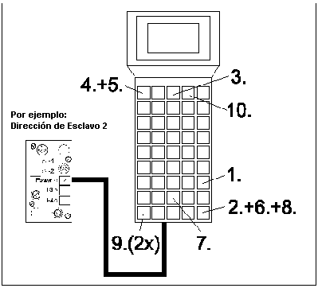

Esclavo AS-I conectado o colocado en base integrada de la PSG

1.1 Encendemos la PSG (START)
1.2 Activación (ENTER)
  - Elegir ‘Maestro‘ (F3)
  - Elegir ‘Operación Única’ (F1)
  - Elegir ‘Nueva dirección’ (F1)
  - Activar dirección AS-I (ENTER)
  - Introducir nueva dirección (p.e.: 2)
  - Activar entradas (ENTER)
  - Volver a menú Principal (2x ESC)
  - Apagar la PSG (F4)

- Se producirá entonces la transferencia del cable de datos amarillo y la conexión de todos los esclavos, de la fuente de alimentación (30V DC), del Maestro y del repetidor a través del método de desplazamiento aislado. Se tendrá en cuenta, por tanto, el perfil del circuito de datos.

3. Cuando se requiera de una fuente de alimentación adicional (24V DC), se puede conectar a los esclavos AS-I a través de un cable de alimentación AS-I negro. Por tanto, el perfil deberá de soportar la conexión del cable de potencia en el método de desplazamiento aislado.

4. Finalmente, se podrá conectar los sensores al conector M12 de los esclavos AS-I.

5. Ahora la línea AS-I ya se encuentra preparada y la CP342-2 puede ser configurada y parametrizada.

6. Para poder pasar el S7-300 con la CP342-2 en funcionamiento, primero se deberá de pasar la CPU a STOP con el selector de modo.

7. Pasamos la CP342-2 a modo configuración a través del botón SET de la CP342-2. El LED CM se iluminará ahora y los esclavos que se hayan reconocido serán visualizados en los LEDs de diagnosis de la CP342-2.


Nota: Se puede insertar y añadir esclavos adicionales en el cable AS-I. Los esclavos recién insertados son rápidamente reconocidos y activados por la CP342-2.

8. Activamos el botón SET de la CP342-2. La CP almacenará ahora aquellos esclavos activados. La “configuración actual “, como configuración no volátil, se conmuta en la operación protegida. El LED “CM“ se ilumina.

- Pasamos ahora el selector de modo de la CPU a RUN-P. La puesta en marcha del sistema de la CP342-2 está ahora completo.
6.7 asignación de direcciones de los esclavos AS-I

La CP342-2 es asignada a un slot en la configuración hardware.
La CPU activa un área de memoria de tamaño 16 bytes en la memoria de E/S. Si, por ejemplo, la CP342-2 se coloca en el puesto 6, entonces su dirección comienza en la 288, reservando 16 bytes en dicho puesto.
Cada esclavo tiene un máximo de 4 entradas y 4 salidas. Por tanto, sólo 4 bits por esclavo (un nibble) es asignado en la memoria de laCP342-2. La asignación de los esclavos individuales a sus direcciones es la siguiente:

Entradas | ENTRADA / SALIDA |  |  |  | ENTRADA / SALIDA |  |  |  | Dirección | Salidas
PAE | 7 | 6 | 5 | 4 | 3 | 2 | 1 | 0 | CP342-2  (PE/PA) | PAA
PAE | Ent4 | Ent3 | Ent2 | Ent1 | Ent4 | Ent3 | Ent2 | Ent1 | CP342-2  (PE/PA) | PAA
PAE | Sal4 | Sal3 | Sal2 | Sal1 | Sal4 | Sal3 | Sal2 | Sal1 | CP342-2  (PE/PA) | PAA
24 | Reservada para diagnosis |  |  |  | Esclavo01 |  |  |  | 288 | 64
25 | Esclavo02 |  |  |  | Esclavo03 |  |  |  | 289 | 65
26 | Esclavo04 |  |  |  | Esclavo05 |  |  |  | 290 | 66
27 | Esclavo06 |  |  |  | Esclavo07 |  |  |  | 291 | 67
28 | Esclavo08 |  |  |  | Esclavo09 |  |  |  | 292 | 68
29 | Esclavo10 |  |  |  | Esclavo11 |  |  |  | 293 | 69
30 | Esclavo12 |  |  |  | Esclavo13 |  |  |  | 294 | 70
31 | Esclavo14 |  |  |  | Esclavo15 |  |  |  | 295 | 71
32 | Esclavo16 |  |  |  | Esclavo17 |  |  |  | 296 | 72
33 | Esclavo18 |  |  |  | Esclavo19 |  |  |  | 297 | 73
34 | Esclavo20 |  |  |  | Esclavo21 |  |  |  | 298 | 74
35 | Esclavo22 |  |  |  | Esclavo23 |  |  |  | 299 | 75
36 | Esclavo24 |  |  |  | Esclavo25 |  |  |  | 300 | 76
37 | Esclavo26 |  |  |  | Esclavo27 |  |  |  | 301 | 77
38 | Esclavo28 |  |  |  | Esclavo29 |  |  |  | 302 | 78
39 | Esclavo30 |  |  |  | Esclavo31 |  |  |  | 303 | 79

Esas asignaciones se obtienen de los esclavos AS-I al utilizar las direcciones de entrada desde la E24.0 y de salida desde la A64.0. Con las instrucciones de Carga/Transferencia, se pueden transmitir las entradas de los esclavos ASI desde el OB1 a cualquier área de datos tamaño palabra (DBs, Marcas, Entradas).
p.e. L PED288, T ED24 etc. para las entradas.
L AD64, T PAD288 etc. para las salidas.

Para poder acceder a la dirección de la segunda entrada del esclavo AS-I 2 (Esclavo 2, Salida 2), se deben de seguir los siguientes pasos:

Dirección de Byte para Esclavo02 desde PAE: 65
Dirección de Bit para Sal2: 5

Dirección resultante: A 65.5

Para la tercera entrada del esclavo AS-I 7 (Esclavo7,Entrada3), la dirección es E27.2.
6.8 AS-Interfase Versión 2.1

Características adicionales a la versión anterior (Versión 2.0):

Se puede conectar hasta 62 Esclavos

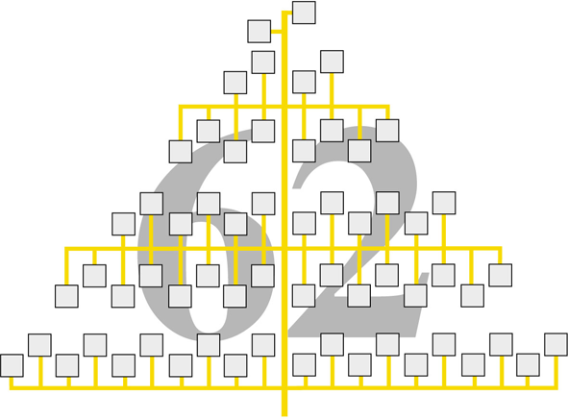
Conexiones de los esclavos mucho más sencillas
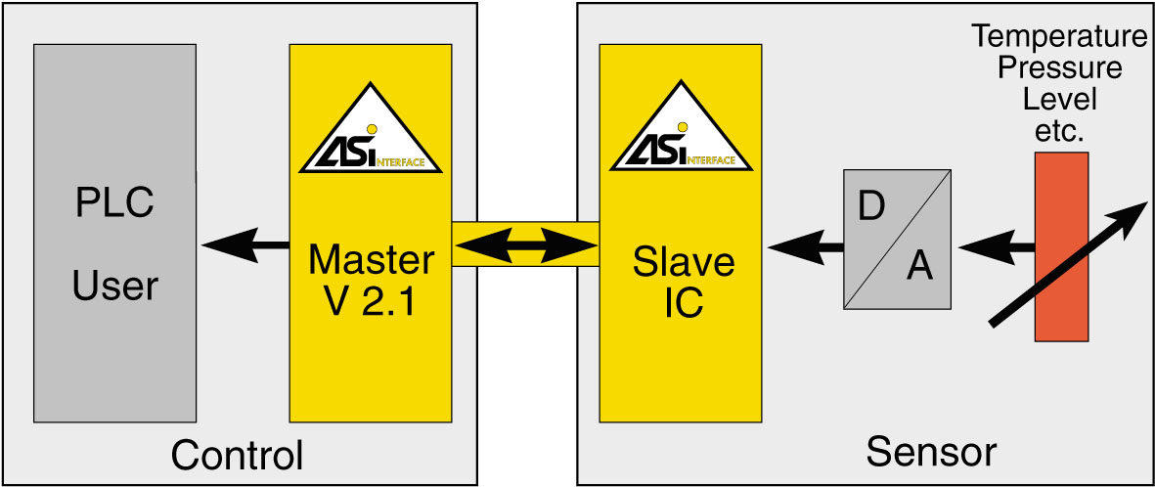
Comparación de las dos versiones AS-I

 | Hasta ahora: Version 2.0 | Version 2.1
Número de Esclavos | Máx. 31 | Máx. 62
Cantidad de Esclavos | 124 E + 123 A | 248 E + 186 A
Transmisión | Datos y Alimentación hasta 8A | Datos y Alimentación hasta 8A
Medio de Comunicación | Cable plano sin apantallar 2X1.5mm² | Cable plano sin apantallar 2X1.5mm²
Tiempo Ciclo máx. | 5 ms | 10 ms
Transmisión de valores analógicos | Con bloque de función | Integrado en el Maestro
Número de valores analógicos | 16 bytes para valores digitales y analógicos | 124 posibles valores analógicos
Método de Acceso | Maestro / esclavo | Maestro / esclavo
Longitud de Cable | 100 m, hasta 300m con repetidores | 100 m, hasta 300m con repetidores
Sistema Añadido: máx. 62 esclavos

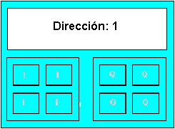

Hasta ahora:
Cada esclavo tiene una dirección única (máx. 4E / 4A)

Versión 2.1:
2 Esclavos, cada esclavo es direccionado como A o B:
Esclavos A/B (Máx. 4E / 3A)

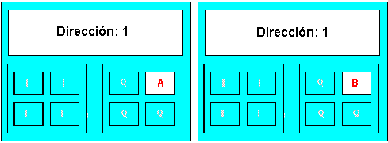

Nota: Con un direccionador AS-I y un elemento de diagnosis para la AS-Interfase versión 2.1 o para la CP342-2 (Maestro AS-I con especificación adicional 2.1), las direcciones de los esclavos se pueden configurar entre 1 y 31 (1A hasta 21A y 1B hasta 31B).

Otros esclavos adicionales se identificarán como esclavos individuales.
Los esclavos individuales y los tipo A/B pueden trabajar juntos.

Ciclo de Comunicación:
1) Se consulta a todos los esclavos, ya sean individuales o tipo A
2) Se consulta a todos los esclavos, ya sean individuales o tipo B

Duración del Ciclo:
Entre 5 ms, utilizando un máximo de 31 esclavos independientes o tipo A,
Hasta 10 ms, utilizando un máximo de 62 esclavos tipo A y B
6.8.1 Intercambio de Valores binarios AS-I con Esclavos A Estándar

Se puede acceder a los valores binarios AS-I de los esclavos estándar (Esclavos tipo.A) en el programa de usuario de STEP 7 con las instrucciones de acceso a periferia.

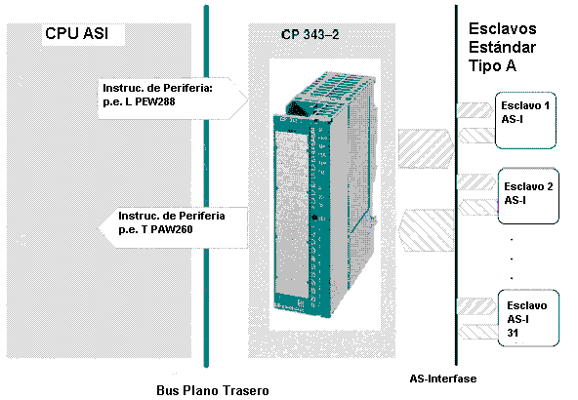

Nota: El acceso a las entradas / salidas de los esclavos tipo A estándar se produce en la CP343-2 de la misma forma que en la versión AS-I2.0.
6.8.2 Intercambio de Valores binarios AS-I con Esclavos B

Se puede acceder a los valores binarios AS-I de los esclavos tipo B a través del bloque SFC 58 (”Write_Record”) / SFC 59 (“Read_Record”) en el programa de usuario.
Se utilizará siempre el número de registro 150.

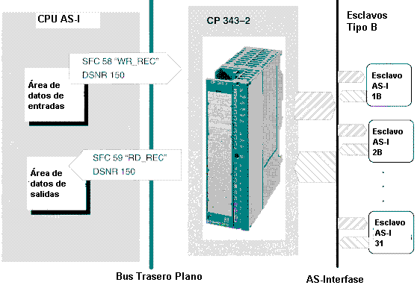

Nota: La CP 343–2 administra los datos binarios de los esclavos tipo B en 2 áreas de 16 bytes (un área para los datos de entrada y otro área para los datos de salida).

Acceso a Datos Binarios desde Esclavos tipo B

En el registro150, esta estructura contiene los rangos de estructura de datos binarios de los esclavos A estándar.

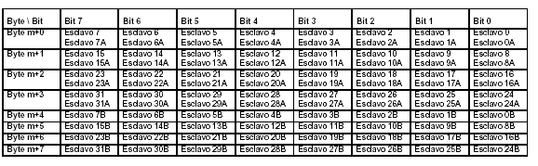

En el programa ejemplo, que se muestra a continuación, muestra el acceso a los datos binarios de los esclavos tipo B.

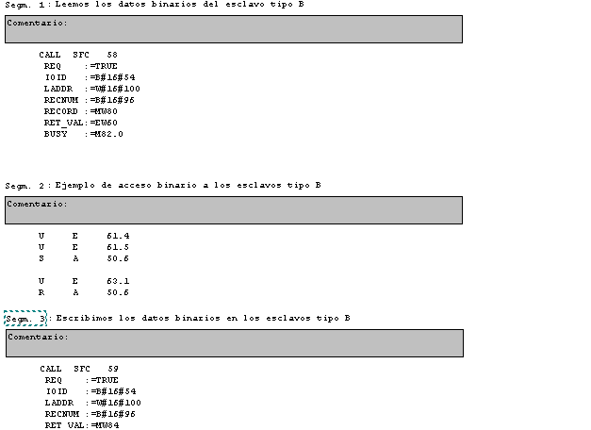
6.8.3 Transmisión de los valores AS-I analógicos

Se puede configurar hasta 31 esclavos AS-I con hasta 4 entradas o salidas analógicas. No existe una carga en la CPU que asigne esta señal a un valor analógico 12 bits).

Para poder acceder a los valores analógicos desde los esclavos AS-I analógicos, en el programa de usuario se utilizan los bloques de función de sistema SFC 58 (”Write_Record”) / SFC 59 (“Read_Record”). Para este acceso, se utiliza los registros 140 al 147.

Para cada registro, se reservan 2 bytes y un máximo de 128 bytes. Para cada dirección de esclavo, se utiliza un extenso rango de 4 canales de 8 bytes cada uno.

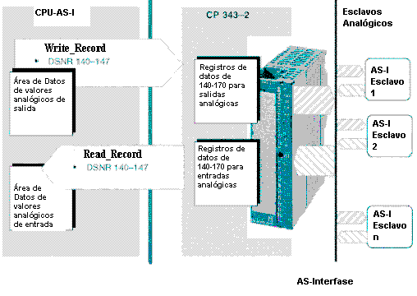

Nota: Los siguientes tipos se aplican sólo para esclavos AS-I que procesen valores analógicos, como puedan ser los esclavos con perfil 7.3 y 7.4. Los esclavos con perfiles de transmisión de valores analógicos, tipos 7.1 y 7.2, no se pueden utilizar en una CP343-2. En estos casos debe de implementarse una tecnología adicional de software.

La siguiente tabla indica con qué registro de datos y desde que esclavo AS-I son transmitidos los valores analógicos. El modo en que los valores analógicos son tratados por los esclavos analógicos se muestra en la tabla siguiente:

Las tablas se aplican a las entradas analógicas, y, de manera similar, a las salidas analógicas.

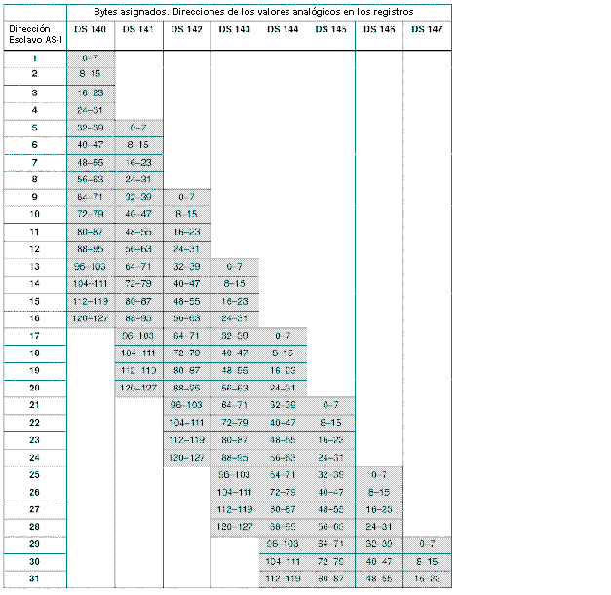
Ejemplos / Interpretaciones de la Tabla de Registros

1. Configuración:
Los esclavos analógicos tienen las direcciones AS-I 1–6.
Se utiliza el número de registro de datos 140 y el valor 48 como longitud de registro.

2. Configuración:
Se utiliza un esclavo analógico con dirección AS-I 7.
Se utiliza el número de registro de datos 141 y el valor 24 como longitud de registro.

3. Configuración:
Se utiliza todo el rango de direcciones de los 31 esclavos analógicos
Se utiliza el número de registro de datos 140 y el valor 128 como longitud de registro.

Por lo tanto, se incluyen los esclavos analógicos 1–16.
Para el resto de los esclavos analógicos 17-31, se utilizará el registro de datos 144 y el valor 120 como longitud de registro.

4. Configuración:
Se utilizan los esclavos analógicos comprendidos en el rango de direcciones 29–31.
Se utiliza el número de registro de datos 147 y el valor 24 como longitud de registro.

Programa ejemplo:

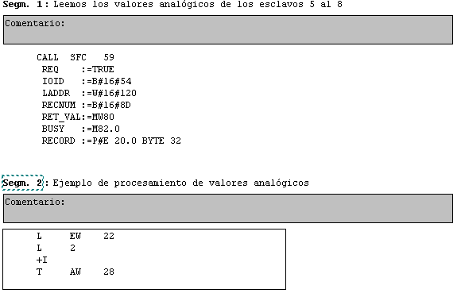
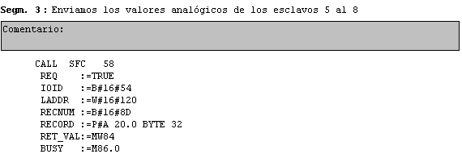

7. profibus

En paralelo al desarrollo del “BMFT- Proyecto Conjunto del bus de campo”, en el que participaron 13 compañías y 5 colegios, se desarrolló el DIN 19245, conocido también como ”PROFIBUS“ (PROcess FIeld BUS), a principios de 1991.

El objetivo del proyecto era desarrollar un sistema de bus de campo que hiciera posible unir una red de dispositivos de automatización del nivel más bajo de campo (nivel de sensores y actuadores) con el control de procesos del nivel de célula.
Esta jerarquización se elaboró en la Norma Europea EN 50170, en 1996.

Con PROFIBUS llegó el estándar de bus de campo, el cual era abierto y transparente a los fabricantes. Los dispositivos de diferentes fabricantes eran suministrados con su correspondiente interfase.
Debido a su entendimiento y funcionalidad diferenciada, PROFIBUS enmascara grandes áreas de sensores / actuadores, en los niveles de célula y campo, garantizando una buena uniformidad en los sistemas de bus de niveles superiores del nivel de control de procesos.

Las características de PROFIBUS se exponen en los siguientes capítulos:

- PROFIBUS- FMS
- PROFIBUS- PA
- PROFIBUS- DP

Esas tres variantes, compatibles entre sí, coordinan propiedades y rangos de usuario. Hacen transparente la comunicación desde los sistemas sensor / actuador y los sistemas de control. La planificación, instalación y mantenimiento se economizan y son muy simples de implementar.

7.1 PROFIBUS-FMS (eSpecificación de Mensaje de bus de Campo)

PROFIBUS-FMS sirve como puente entre los niveles de célula y campo. Se corresponde con la DIN 19245 y se integra en la Norma Europea de Bus EN 50170. Como resultado de su capacidad de ejecución de funciones de usuario, está cualificada para comunicaciones más sofisticadas, tales como el intercambio de datos entre dispositivos de automatización inteligentes. Se diferenciará entonces qué datos entre estaciones activas (maestros) y estaciones pasivas (esclavos) son intercambiados en procesos cíclicos o acíclicos, utilizando el método de paso de testigo. Es posible una velocidad de comunicación de 1.5 Mbit/s.

El método de paso de testigo garantiza que se reserve la autorización de acceso a bus, donde se encuentra el testigo, dentro de un marco de tiempo específico.

El método Maestro / Esclavo permite que el maestro envíe autorización directamente, cuando los esclavos asignados se comuniquen con el maestro.

PROFIBUS-FMS trabaja con programación orientada a objetos, y hace el acceso estandarizado posible a las variables, programas y áreas de datos (dominios). Todos los objetos de la comunicación de una estación se introducen en la configuración del sistema de bus en el objeto directorio. El acceso al objeto de comunicación se realiza a través de una breve representación (índice) o de manera optimizada, a través de símbolos. La transmisión de datos se produce en la base de las conexiones lógicas.

7.2 PROFIBUS-PA (Automatización de Procesos)

PROFIBUS-PA es la variante PROFIBUS para la automatización de procesos en la ingeniería de procesos. Originalmente, PROFIBUS-PA se especificó bajo la ISP 3.0 (Proyecto de Sistemas Interoperativos). Desde Junio de 1994, pasó a llamarse PROFIBUS-ISP. A principios de 1995, esta variante se renombró como PROFIBUS-PA. Utiliza procesos especificados en la Norma IEC 1158-2 de tecnología de transmisiones y habilita esos procesos a través de una segura y remota alimentación de las estaciones. Esas propiedades permiten que, durante la operación actual, los dispositivos de campo se puedan desacoplar. Por esto, se debe de haber desconectado completamente un bus de campo seguro.

Datos fundamentales de la Norma IEC 1158-2 (PROFIBUS-PA):

- Trasmisión digital de bits de datos síncronos
- Tasa de datos 31,25 kBit/s
- Limitador seguro de inicio y final de errores
- Nivel de envío 0,75 V_{SS} a 1 V_{SS}
- Alimentación de potencia remota a través de descarga de señales
- Se soporta topología Lineal, Árbol y Estrella
- Transmisión de Potencia: DC
- Hasta 32 estaciones por segmento de cable
- Longitud de segmento de cable de hasta 1900 m (sin repetidor)
- Bus expandible con un máximo de 4 repetidores en una fila

Bus de Campo en el rango de campo seguro con una fuente de alimentación adicional al bus de campo (arriba) y la alimentación suministrada externa (abajo).

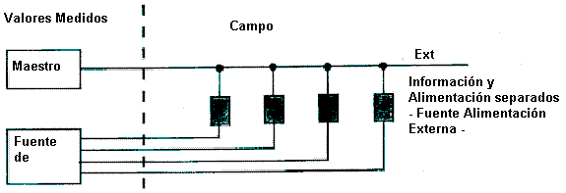

La tecnología intrínseca de transmisión segura para la IEC 1158-2 debería de estar disponible para los perfiles de PROFIBUS-FMS y PROFIBUS-DP. Junto a esos perfiles de usuario, se definen perfiles de comunicación y dispositivos.

7.3 PROFIBUS-DP (Distributed I/O)

PROFIBUS-DP se dispuso en la Parte 3 de la Norma DIN E 19245 y se integró en la Norma Europea de bus de campo EN 50170. Se ajusta a los requisitos de intercambio de datos más rápido y eficiente, entre los elementos de automatización y los elementos distribuidos, tales como módulos de entradas / salidas analógicas y actuadores. Este cambio de la periferia en el nivel de campo, habilita la alimentación a través de los cables. Por esta razón, el campo de usuario de PROFIBUS es añadido por abajo y por encima. PROFIBUS-DP utiliza las propiedades aprobadas en la tecnología de comunicación PROFIBUS y el protocolo de acceso a bus (DIN 19245 Parte 1). Añadimos a esto las funciones que cumplen los exigentes requisitos de tiempo de reacción en el rango de las E / S distribuidas. Por tanto, es posible, ejecutar simultáneamente PROFIBUS-FMS y PROFIBUS-DP en un solo cable.

En la sección siguiente, entraremos en más detalle con PROFIBUS-DP:

7.3.1 Datos Técnicos sobre PROFIBUS-DP
Los siguientes parámetros se especifican, para PROFIBUS, en la Norma 50170.

- La reserva de bus se produce en PROFIBUS-DP tras el procesamiento de ‘’Paso de Testigo con Mestro - Esclavo’.

- Tiempo ciclo típico entre 5 -10 ms.

- Se puede conectar un máximo de 127 estaciones con una longitud de registro de entre 0-246 bytes de datos de usuario.

- Rangos de transmisión de datos: 9,6 KBaud / 19,2 KBaud / 93,75 KBaud / 187,5 KBaud / 500 KBaud / 1,5 MBaud / 3 MBaud / 6 MBaud / 12 MBaud.

- La configuración del bus puede expandirse a través de módulos, los cuales pueden conectarse y desconectarse en ejecución.

- La transmisión se produce a través de un cable de dos hilos con interfase RS-485 o por fibra óptica. Nos vamos a centrar en el modo de transmisión por cable de dos hilos.

- El cable de dos hilos está cruzado y apantallado, con una sección mínima de 0.22 mm² , y deben de cerrase, en los extremos inicial y final, por terminales de cierre.

- Se puede establecer una red de área más amplia en PROFIBUS-DP, dividiendo el bus en segmentos, interconectados a través de repetidores.

- La topología de un segmento de bus es de estructura lineal (hasta 1200 m) con pequeñas caídas de red (<0.3m). Con ayuda de los repetidores, se puede elaborar una estructura en árbol, como la siguiente:

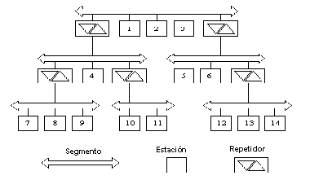

- El máximo número de estaciones por segmento de bus es de 32. Se puede conectar más segmentos a través de repetidores, teniendo en cuenta que cada repetidor cuenta como una estación. Se puede conectar un total de 128 estaciones, contando todos los segmentos de bus.

- Con repetidores 1,5 Mbaud, se puede operar 10 segmentos de bus en una fila (9 repetidores), con repetidores de 12 Mbaud, sólo 4 segmentos de bus (3 repetidores).

- Las distancias de hasta 12 km son posibles con cables con cables eléctricos de dos hilos y de hasta 23.8 km con fibra óptica. Las distancias dependen de la velocidad de comunicación, tal y como se muestra a continuación (configuración eléctrica).

Velocidad de Comunicación en Kbaud | 9,6 | 19,2 | 93,75 | 187,5 | 500 | 1500 | 3000 | 6000 | 12000
Longitud por segmento en m | 1200 | 1200 | 1200 | 1000 | 400 | 200 | 100 | 100 | 100
Máx. longitud en m | 12000 | 12000 | 12000 | 10000 | 4000 | 2000 | 400 | 400 | 400
Número de segmentos de bus: | 10 | 10 | 10 | 10 | 10 | 10 | 4 | 4 | 4

- En PROFIBUS-DP, existe una extensa gama de posibilidades de diagnosis con la ayuda de herramientas de software.

7.3.2 Configuración de Profibus-DP
7.3.3 Tipos de dispositivos de Profibus-DP

Maestro DP de clase 1 (DPM1)

Aquí, PROFIBUS se ajusta a un controlador central que intercambia información con los equipos distribuidos (esclavos DP) en un ciclo de mensajes específico. Se incluye las siguientes funciones maestro – esclavo:
- Recopilación de información de diagnosis por parte de los esclavos DP.
- Operación cíclica de datos de usuario
- Parametrización y configuración de los esclavos DP
- Control de los esclavos DP a través de comandos
Estas funciones son ejecutadas de manera independiente desde el interfase de usuario del maestro DP (clase 1). El interfase entre el usuario y el interfase de usuario es calibrado como interfase de datos de servicio. Los dispositivos son controladores lógicos programables (PLC), controles numéricos computerizados (CNC) o control de robots (RC).

Maestro DP de clase 2 (DPM2)

Los elementos de este tipo son los dispositivos de programación, configuración o diagnosis. Son parametrizados en la puesta en marcha para especificar la configuración del sistema DP, como el número de dispositivos DP, direcciones de las estaciones del bus y direcciones de dispositivos de E/S. Como ejemplos de configuración, se encuentra la diagnosis, consistencia de datos y parámetros del bus.

Entre el esclavo DP y el maestro DP (clase 2), se dispone de las siguientes funciones adicionales, junto con las funciones maestro – esclavo del tipo maestro DP (clase 1):

- Lectura de la configuración de los esclavos DP
- Lectura de los valores de entrada - salida
- Asignación de direcciones de esclavos DP

Entre el maestro DP (clase 2) y el maestro DP (clase 1), se dispone de las siguientes funciones (la mayoría de esas funciones se ejecutan de manera acíclica):

- Entrada de la información de diagnosis disponible de los esclavos DP asignados en el maestro DP de clase 1
- Carga y descarga de los registros de datos
- Activación de los registros de parámetros de bus
- Activación y desactivación de los esclavos DP
- Ajuste del tipo de operación del maestro DP (clase 1)

Esclavo DP

Cada elemento de periferia (sensor/actuador) se identifica como esclavo DP cuando los datos de entrada son leídos y los datos de salida son suministrados a la periferia. También es posible que los dispositivos sean solo de entrada o de salida. Los esclavos DP típicos son entradas / salidas binarias de 24 o 200 V, entradas analógicas, salidas analógicas, contadores, y también:
- Válvulas neumáticas
- Dispositivos de lectura de código de barras
- Interruptores de proximidad
- Sensores de medida
- Accionamientos
La mayoría de los datos de entrada y salida son independientes, y se les permite un máximo de 246 bytes para entradas y de 246 bytes para salidas. Desde el punto de vista de coste e implementación tecnológica, muchos de los dispositivos disponibles tienen un máximo de 32 bytes de datos de usuario.

7.3.4 Configuración del sistema
PROFIBUS DP soporta sistemas mono y multi-maestro. Esto permite un alto nivel de flexibilidad en la configuración del sistema de bus. En PROFIBUS se puede conectar un máximo de 126 elementos. La estructura de bus ofrece la posibilidad de acoplar y desacoplar una sola estación, sin que ello afecte al normal funcionamiento del bus. Las posteriores actualizaciones no influyen en la configuración actual de los elementos ya instalados. En el sistema mono-maestro, sólo hay un maestro activo en el bus. El PLC es el componente central de control, a través del cual se acoplan los esclavos DP. Representa un proceso limpio de acceso maestro - esclavo. Con esta configuración de sistema, se puede ejecutar el ciclo de bus más pequeño.

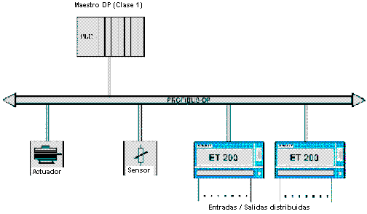

Sistema PROFIBUS-DP Mono-Maestro

En el caso de haber más de un maestro en el bus, nos encontramos con una operación multi-maestro. Se puede construir subsistemas de bus independientes, asignados a cada maestro y sus esclavos asociados, o hacer funcionar esos sistemas como configuración adicional y elementos de diagnosis. Las imágenes de entrada y salida de los esclavos pueden ser leídas por todos los maestros. La descripción de las salidas sólo es posible en un maestro de clase 1. Naturalmente, los maestros pueden intercambiar datos entre si, a través de conexiones AG-AG. Los sistemas multi-maestros obtienen un ciclo de bus medio.

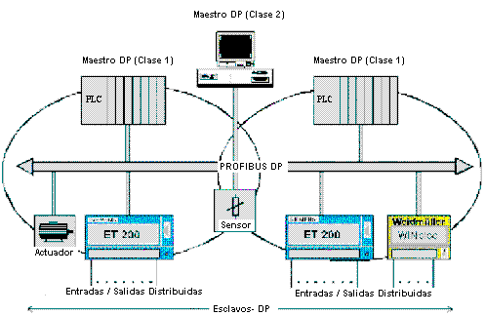

Sistema PROFIBUS-DP Multi-Maestro

7.4 PROCESO DE ACCESO A BUs
El proceso de acceso a bus se encuentra en estrecha relación con la topología del sistema PROFIBUS.
Básicamente, la red de comunicaciones se puede configurar en Línea, Estrella y Anillo.
Con una configuración en estrella, todas las estaciones conectadas comunican a través de un ordenador central que contiene toda la capacidad de ejecución y funciones de seguridad. Las estaciones de una red en anillo, conforman un anillo cerrado. La ventaja es que cada estación sabe de dónde viene su información. Las desventajas se describen abajo:

- Cuando una estación se satura de información, todo el sistema se satura, como consecuencia de una interrupción en el anillo.
- El coste en cableado es relativamente alto, porque la primera estación debe de conectarse con la última.

PROFIBUS, por tanto, utiliza la configuración de red de línea. A través de este sistema, cada una de las estaciones se une al bus a través de un trozo de cable. De esta forma, se reconoce cada mensaje que procede de cada una de las estaciones.

La capacidad de envío se gobierna a través del proceso de acceso a bus. En PROFIBUS, se utiliza dos procesos: Paso de Testigo (Token passing) y Maestro / Esclavo. Es por esto, por lo que se suele decir que el proceso de acceso a PROFIBUS es un proceso “híbrido”. El maestro posee el derecho del acceso a bus en el proceso maestro / esclavo. Los esclavos pasivos solo responden a las instrucciones del maestro. El otro método es el de paso de testigo. Aquí, el acceso es representado por el “Testigo” y asignado a las estaciones activas, una tras otra. Sólo el maestro que tenga el testigo en ese momento, puede comunicarse con las otras estaciones, activas o pasivas, del bus.

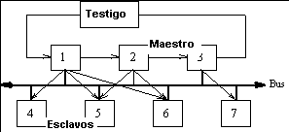

Representación del proceso de acceso híbrido

Por tanto, se introducen dos factores importantes en el bus:
• Los dispositivos de automatización reciben tiempo suficiente para poder ejecutar las tareas de comunicación, de manera inteligente (a través del proceso de paso de testigo).

• El intercambio de datos entre los dispositivos de automatización es implementado a través de la periferia (nivel de E/S) bajo condiciones de tiempo real (a través del proceso maestro / esclavo).

7.4.1 Configuración del Paquete
A través de PROFIBUS se transfieren paquetes de caracteres completos, no caracteres sueltos. La configuración de estos paquetes de caracteres se proporcionan de una forma muy estricta y estandarizada.

A través de las condiciones de la alta seguridad en la transmisión de datos, se produce una minimización de la cabecera de protocolo, permitiendo transmitir una mayor cantidad de datos útiles. Las posibles variantes de configuración se muestran en la imagen 5-3:

• Paquete con información estricta de longitud de campo sin datos de campo.

Llamada a Paquete de Respuesta (sin SYN):

SYN | SD1 | DA | SA | FC | FCS | ED

Breve Acuse:

SC

• Paquete con información estricta de longitud de campo con datos de campo (longitud de datos de campo de 8 Bytes)

Llamada a Paquete de Respuesta (sin SYN):

SYN | SD3 | DA | SA | FC | Dato Unidad | FCS | ED

• Paquete con información variable de longitud de campo (máx.de datos de campo 246 bytes)

Llamada a Paquete de Respuesta (sin SYN):

SYN | SD2 | LE | LEr | SD2 | DA | SA | FC | Dato Unidad | FCS | ED

• Paquete Testigo

SYN | SD4 | DA | SA

Representación y explicación de los diferentes paquetes:

SDx Byte de Inicio Delimitador de Inicio Determinación del formato del paquete
LE Longitud en bytes Longitud Valor entre 4 ... 249
LEr Longitud en bytes Repetido Por seguridad, con reiteración
DA Dirección Destino Dirección de destino Receptor de la información
SA Dirección Origen Dirección de partida Emisor de la información
FC Byte de Control Control de paquete Reconocimiento del paquete
FCS Byte de Chequeo Comprobación del paquete Información de chequeo
ED Byte de Fin Delimitador de fin Límite de fin de paquete
SC Carácter Carácter simple Código E5H
SYN Bit de Sincronización Bit de Sincronización Mín. Condición de 33 bits de liberación

El byte de inicio SDx caracteriza el tipo de paquete, mientras que los bytes de control FC reconocen el tipo de paquete. Los códigos SD1 : 10H, SD2 : 68H, SD3 : A2H y SD4 : DCH son asignados a los bytes de inicio.

La configuración del byte de control FC se explicará en el capítulo siguiente. El octavo bit (b8) se reserva para la IEC 870-5-2. El bit b7 reconoce el tipo de paquete, siempre que se cumplan los bits b6 y b5 (información de control). Las funciones de transferencia son codificadas y parametrizadas en los bits b4...b1.

Paquete = 1 Llamada a Paquete (Recepción-, Paquete de Envío/Recepción)

b8 | b7 | b6 | b5 | b4 | b3 | b2 | b1
Res | Paquete 1 | FCB | FCV | Función

FCB Bit de contaje de paquete : 0/1, bit resultante de la llamada alternativa
FCV Bit de contaje de paquete OK : 0 función alternativa del FCB no válida
: 1 función alternativa del FCB válida

Nº Código | Función
0, 1, 2 | Código FC 0, 1, 2 ( para IEC870-5-2 )
3 | Envío de datos con acuse de baja prioridad
4 | Envío de datos sin acuse de baja prioridad
5 | Envío de datos con acuse de alta prioridad
6 | Envío de datos sin acuse de alta prioridad
7 | Reservado
8 | Código FC 8 (para IEC 870-5-2)
9 | Petición de Estado FDL con respuesta
10, 11 | Reservado
12 | Envío y recepción: Parte baja de los datos
13 | Envío y recepción: Parte alta de los datos
14 | Petición de identificación con respuesta
15 | Petición de Estado LSAP con respuesta

Paquete = 0 Acuse o Paquete Respuesta

b8 | b7 | b6 | b5 | b4 | b3 | b2 | b1
Res | Paquete 0 | Tipo de Equipo |  | Función

Tipo de Equipo Tipo de Estación : Tipo de Equipo y Estado FDL

b6 | b5 | <== Posición de los bits
0 | 0 | Estación pasiva
0 | 1 | Estación activa no preparada
1 | 0 | Estación activa lista para el paso de testigo
1 | 1 | Estación activa con paso de testigo

Configuración del byte de control:

Nº Código | Función
0 | Acuse positivo (OK)
1 | Acuse negativo: Error de Usuario (UE)
2 | Acuse negativo: Sin recursos para enviar datos (RR)  no Resource for Send Data
3 | Acuse negativo: Servicio no activado (RS)
4, 5, 6, 7 | Reservado
8 | Respuesta FDL/FMA1/2-parte baja de datos(DL)
9 | Acuse negativo: No hay datos de respuesta FDL/FMA1/2 (NR)
10 | Respuesta FDL-parte alta de datos (DH)
11 | Reservado
12 | Respuesta FDL-parte baja de datos (RDL): Sin recursos para envío de datos
13 | Respuesta FDL-parte alta de datos (RDH): Sin recursos para envío de datos
14, 15 | Reservado

7.5 TRANSMISIÓN DE DATOS Y SEGURIDAD EN LA TRANSMISIÓN
7.5.1 Tiempo de respuesta de PROFIBUS-DP
La “Delgada“ arquitectura de PROFIBUS-DP y los tiempos ciclo resultantes, de bajo nivel, lo hacen muy interesantes en aplicaciones donde se exigen tiempos críticos de respuesta.

Un método más importante para mejora de tiempo de respuesta es el poder incrementar la velocidad de comunicación a 12 Mbit/s. El tiempo de respuesta del bus de campo, con 12 Mbit/s, en PROFIBUS-DP es también inapreciable con un gran número de esclavos y datos de E/S. Esta alta velocidad de comunicación es incompatible, no obstante, con la contaminación electromagnética que pudiera haber en la instalación. El diseñador no siempre tiene en cuenta esto. En esos casos, la velocidad de comunicación de reduce progresivamente.

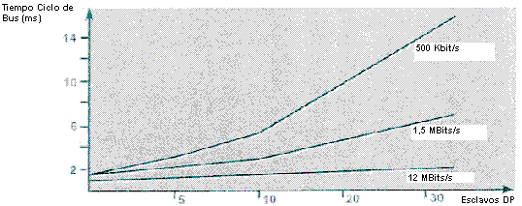
Tiempo Ciclo de Bus en un sistema PROFIBUS-DP Mono-Maestro

El incremento significativo en velocidad, comparado con PROFIBUS-FMS, es particularmente atribuido a PROFIBUS, de manera que la transmisión de los datos de entrada / salida se cumplimentan en un mensaje de ciclo a través de la utilización del servicio SRD (Send and receive data ) del segundo nivel.
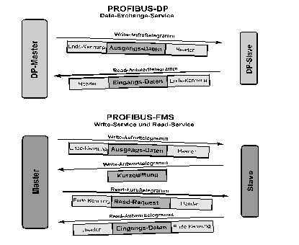
Mensajes ciclo DP y FMS: Comparación
    - Mecanismos de Protección

Por razones de seguridad, se requieren dispositivos contra errores de parametrización o fallos en la transmisión. Los mecanismos de monitorización, implementados en forma de monitorización de tiempos, son utilizados en el maestro y también en el esclavo en PROFIBUS-DP. El intervalo de monitorización es, por tanto, especificado en la configuración del sistema DP.

En el Maestro DP:

El maestro lleva a cabo la monitorización de tiempos para cada monitorización de tiempo asociada a la transferencia de datos de usuario. Por tanto, el maestro es comprobado si se produce una transferencia de datos de usuario normal, al menos una vez dentro de un paquete de tiempo específico (tiempo de control de datos). Si este no fuera el caso, el usuario es informado. Si la gestión automática de errores se desactiva, el maestro sale del estado operativo y conmuta las salidas de todos los esclavos a su modo protegido.

En el Esclavo DP:

El esclavo ejecuta la dirección de la monitorización de tiempos, para el reconocimiento de errores del maestro o en la línea de transmisión. No se lleva a cabo un procesamiento de datos dentro de un intervalo especificado de direcciones con el maestro DP asignado. Después, el esclavo DP conmuta las salidas, independientemente, a su modo protegido. Adicionalmente, en un sistema multi-maestro, la protección contra acceso es requerida por las entradas / salidas de los esclavos, para asegurar que el acceso directo sale sólo al maestro cualificado. Los esclavos crean una imagen de las entradas y salidas de la operación para todos los maestros, de manera que dichas imágenes puedan ser leídas por cada maestro restante, sin que tengan autorización de acceso.

7.6 PUESTA EN MARCHA DE profibus-dp
La configuración de una red PROFIBUS con cable de dos hilos (a la cual nos vamos a centrar aquí) puede ser la siguiente:

Resistencia: ON
Resistencia: ON
SIMATIC S7-300
SIMATIC S7-300
Panel de Operador OP7
Máx 10 repetidores
PC o dispositivo de programación con interfase PROFIBUS
Dir.: 2
Dir.: 5
Dir.: 4
Dir.: 1

Lo primero que nos llama la atención es su semejanza con una red MPI. Físicamente, la configuración es idéntica. Las direcciones de las estaciones pueden asignarse libremente entre 0 y 126 (configuración estándar). Es importante que cada estación tenga una dirección única.

Para evitar reflexiones en el cable, las direcciones de la primera y la última estación de la red PROFIBUS deben de ponerse a ON.

7.6.1 Puesta en Marcha de PROFIBUS- DP con una CPU 315-2DP

La CPU 315-2DP es una CPU suministrada con un interfase PROFIBUS DP integrado. En la CPU 315-2DP, se permiten los siguientes perfiles de protocolo PROFIBUS:

- Interfase DP como maestro, de acuerdo con la EN 50170.
- Interfase DP como esclavo, de acuerdo con la EN 50170.

PROFIBUS-DP (E/S Distribuidas) es el perfil de protocolo para la conexión de dispositivos de periferia distribuida de E/S, con tiempos de reacción muy rápidos.

Una característica adicional es que la dirección de los módulos de entrada / salida de esta CPU pueden parametrizarse. Esto asegura que las estaciones PROFIBUS-DP en la imagen de proceso de la CPU están conectadas.
Los datos de un esclavo PROFIBUS-DP, se depositan, p.e., en las entradas / salidas libres en la imagen de proceso.

Nota: En una CPU 315-2DP, no se permite una comunicación Maestro-Maestro con protocolo FDL.
    - Puesta en Marcha de PROFIBUS-DP con una CP342-5DP

La Tarjeta de Comunicación PROFIBUS CP 342-5DP, permite que una CPU S7-300 pueda conectarse a una red PROFIBUS con el perfil de protocolo de periferia distribuida (DP).

La parametrización de PROFIBUS, para la CPU, de parámetros tales como la dirección PROFIBUS, se lleva a cabo con el Software STEP 7. Adicionalmente a este software, nos encontramos con el “NCM S7 PROFIBUS“ (ya contenido en STEP 7 V5.x!), necesario para configurar la CP342-5DP. Por tanto, el usuario tiene una herramienta de configuración para la unidad central y la periferia distribuida de la red PROFIBUS.

En una CPU SIMATIC S7-300 con una CP342-5, se dispone de los siguientes perfiles de protocolo:

• Interfase DP como maestro o esclavo, de acuerdo con la EN 50170.
• Interfase SEND/RECEIVE (AG/AG), de acuerdo con el servicio SDA
• Funciones S7. Éstas, ofrecen una óptima comunicación en redes SIMATIC S7/M7/PC.

Nota: La interfase SEND/RECEIVE (interfase FDL) ofrece funciones que hacen la comunicación entre SIMATIC S5 y S7 y un PC, más sencillas y rápidas de implementar.

7.6.3 Bloques para una CP342-5DP

Por parte del programa de usuario, la transmisión a través del área de programa de usuario y el área de comunicación de datos DP y FDL, es activada a través de llamadas a bloques FC, pudiendo monitorizarse su ejecución. Los bloques FC de comunicaciones más importantes se encuentran en la librería “SIMATIC_NET_CP“. Para poder utilizar esas funciones, los FCs deben de copiarse en el proyecto S7.

Para la comunicación entre el maestro y los esclavos

DP-Send (FC1), DP-Receive (FC2)

Nota: Estos bloques sólo pueden ser llamados una vez en el PLC!

Para la comunicación entre Maestros

AG-Send (FC5), AG-Receive (FC6)

Nota: Con estos bloques, se puede hacer posible una comunicación entre Maestros AGs a través de una conexión FDL. Se pueden realizar más llamadas con diferentes Ids FDL.
7.6.3.1 DP-SEND (FC1)

El bloque FC DP-SEND, transfiere datos desde el programa de usuario en la CPU, a la CP PROFIBUS. DP-SEND tiene la siguiente importancia para el tipo de operación de la CP PROFIBUS:

- Desde el punto de vista de utilización en el maestro DP

El bloque emite datos de un área específica de salidas DP a la CP PROFIBUS, para las tareas de la periferia distribuida.

- Desde el punto de vista de utilización en el esclavo DP

El bloque emite un rango de datos DP establecido de la CPU en el buffer de envío de la CP PROFIBUS para la transmisión por parte del maestro DP.
En la llamada al bloque FC DP-SEND, se deben de rellenar los siguientes parámetros:

Nombre | Tipo | Rango de Valores | Comentario
CPLADDR | WORD |  | Dirección de inicio de los módulos (pueden sacarse de la tabla de configuración hardware de Step7, en Editar ⇨ Configuración) Debe de introducirse en formato HEX p.e. 256 = 100Hex
SEND | ANY |  | Declaración de direcciones y longitudes del rango de envío DP (la dirección puede referirse a las áreas PA, Marcas y Áreas de Bloques de Datos) p.e. P# A10.0 Byte 4
DONE | BOOL | 0: -  1: Datos Nuevos | Visualizador de Estado. Muestra si la aplicación se ejecutó libre de errores.
ERROR | BOOL | 0: -  1: Error | Se produjo un error
STATUS | WORD |  | Código del error
Parámetros formales de la función DP-SEND

7.6.3.2 DP-RECEIVE (FC2)
El bloque FC DP-RECV, recibe datos desde PROFIBUS DP. DP-RECEIVE tiene la siguiente importancia para el tipo de operación de la CP PROFIBUS:

- Desde el punto de vista de utilización en el maestro DP

El bloque acepta datos del proceso de la periferia distribuida, como pueda ser la información de estado dada en un rango de entradas DP.

- Desde el punto de vista de utilización en el esclavo DP

El bloque acepta los datos DP transmitidos desde el maestro DP, a través del buffer de recepción de la CP PROFIBUS, en un área específica DP de la CPU.
En la llamada al bloque FC DP-RECV, se deben de rellenar los siguientes parámetros:

Nombre | Tipo | Rango de Valores | Comentario
CPLADDR | WORD |  | Dirección de inicio de los módulos (pueden sacarse de la tabla de configuración hardware de Step7, en Editar ⇨ Configuración)Debe de introducirse en formato HEX p.e. 256 = 100Hex
RECV | ANY |  | Declaración de direcciones y longitudes del rango de envío DP (la dirección puede referirse a las áreas PA, Marcas y Áreas de Bloques de Datos). p.e. P# E 10.0 Byte 4
NDR | BOOL | 0: -  1: Nuevos datos aceptados | Visualizador de Estado. Muestra si los datos se aceptaron sin errores
ERROR | BOOL | 0: -  1: Error | Se produjo un error
STATUS | WORD |  | Código del error
DPSTATUS | BYTE |  | Visualizador de Estado DP
Parámetros formales de la función DP-RECV
Nota: En el visualizador de estado se muestran códigos de error y estado. Los códigos pueden ser interpretados a través de una tabla contenida en la ayuda online.

7.6.3.3 AG-SEND (FC5)

El FC AG-SEND asigna datos a la CP PROFIBUS para la transmisión a través de una conexión AG-AG ya configurada.

El rango de datos enviados puede ser un rango PA, área de direcciones de marcas o área de bloque de datos.

La ejecución exenta de errores se señaliza cuando todo el rango de área de datos AG-AG se ha transmitido a través de PROFIBUS DP.

Nombre | Tipo | Rango de Valores | Comentario
ACT | BOOL | 0, 1 | Con ACT=1, el número LEN de bytes es enviado al rango de datos AG-AG con el parámetro SEND.  Con ACT=0, los visualizadores de estado DONE, ERROR y STATUS son actualizados.
ID | INT | 1, 2,...16 | Número del enlace AG-AG
LADDR | WORD |  | Dirección de inicio de los módulos (pueden sacarse de la tabla de configuración hardware de Step7, en Editar ⇨ Configuración). Formato Hex
SEND | ANY |  | Declaración de las direcciones y longitudes del rango de envío AG-AG (las direcciones pueden ser rango PA, área de direcciones de marcas o área de bloque de datos). Formato Puntero
LEN | INT | 1, 2,...240 | Número de bytes que se envían desde el área de datos AG-AG data área con la aplicación.
DONE | BOOL | 0: -  1: Datos Nuevos | Visualizador de Estado. Muestra si la aplicación se ejecutó libre de errores.
ERROR | BOOL | 0: -  1: Error | Se produjo un error
STATUS | WORD |  | Código del error
Parámetros formales de la función AG-SEND
7.6.3.4 AG-RECEIVE (FC6)

El FC AG-RECV acepta datos desde la CP PROFIBUS, a través de un enlace AG-AG configurado.

El rango de datos aceptados puede ser un rango PA, área de direcciones de marcas o área de bloque de datos.

La ejecución exenta de errores se señaliza cuando todo el rango de área de datos AG-AG se ha transmitido a través de PROFIBUS DP.

Nombre | Tipo | Rango de Valores | Comentario
ID | INT | 1, 2,...16 | Número de enlace de la comunicación AG-AG
LADDR | WORD |  | Dirección de inicio de los módulos (pueden sacarse de la tabla de configuración hardware de Step7, en Editar ⇨ Configuración). Formato Hex
RECV | ANY |  | Declaración de las direcciones y longitudes del rango de envío AG-AG (las direcciones pueden ser rango PA, área de direcciones de marcas o área de bloque de datos). Formato Puntero
NDR | BOOL | 0: -  1: Nuevos Datos Aceptados | Visualizador de Estado. Muestra si los datos se aceptaron sin errores
ERROR | BOOL | 0: -  1: Error | Se produjo un error
STATUS | WORD |  | Código del error
LEN | INT |  | Número de bytes que fueron aceptados por la CP PROFIBUS en el rango de datos AG-AG.
Parámetros formales de la función AG-RECV

Llamada de las funciones en el programa de control

Las llamadas a las funciones, tienen lugar en el programa de usuario de STEP 7, con el comando CALL FC xxx.
Las llamadas a las funciones de comunicaciones DP, tienen lugar en el OB1, de manera cíclica. Por tanto, el DP-RECV es llamado al principio de cada ciclo y el DP-SEND al final.
Las llamadas de la función de transferencia (recepción de rangos de datos AG-AG) tienen lugar en otras funciones o desde otros bloques de función. Por tanto, AG-RECV es también llamado siempre antes de la función AG-SEND en la ejecución de un ciclo.

